|  |
| --- |
| МИНОБРНАУКИ РОССИИ |
| Федеральное государственное бюджетное образовательное учреждение высшего образования **«МИРЭА − Российский технологический университет»**  **РТУ МИРЭА** |

**Институт информационных технологий (ИИТ)**

**Кафедра прикладной математики (ПМ)**

**ОТЧЕТ ПО ПРАКТИЧЕСКОЙ РАБОТЕ**

по дисциплине «Технологии и инструментарий машинного обучения»

**Практическое занятие № 7**

|  |  |  |  |
| --- | --- | --- | --- |
| Студент группы ИНБО-01-17 | *ИМБО-02-22, Ким Кирилл Сергеевич* | (подпись) | |
| Преподаватель | *Трушин Степан Михайлович, преподаватель* | (подпись) | |
| Отчет представлен | «___»________202__г. | |  | |

Москва 2024 г.

СОДЕРЖАНИЕ

ПРАКТИЧЕСКАЯ РАБОТА 7 3

Задание 3

Шаги выполнения 4

Этап 1. Подготовка данных: 4

Этап 2. Построение моделей на основе деревьев решений и оценка значимости признаков: 5

Этап 3. Визуализация значимости признаков: 7

Этап 4. Сравнение качества моделей: 11

Этап 5. Снижение размерности и визуализация данных: 14

Результат работы: 17

Вывод: 17

Список использованных источников и литературы: 18

ПРАКТИЧЕСКАЯ РАБОТА 7

Задание

1. Выбор набора данных.

* Выберите один из предложенных датасетов или другой подходящий набор данных с большим количеством признаков.

1. Построение моделей и оценка значимости признаков:

* Построение линейной модели:
* Использовать критерий значимости признаков (p-value или веса).
* Применить жадный алгоритм отбора признаков.
* Модель с Lasso-регуляризацией:
* Оценить влияние параметра alpha на зануление признаков.
* Построение моделей на основе деревьев решений:
* Случайный лес.
* Градиентный бустинг.
* Вывести метрики качества моделей.
* Оценка значимости признаков:
* Использовать встроенные методы моделей (например, feature_importances_).
* Применить SHAP-значения для интерпретации. Визуализация иерархической кластеризации.

1. Визуализация значимости признаков:

* Визуализировать отсортированную значимость признаков для каждого алгоритма.

1. Сравнение качества моделей:

* Оценить качество моделей:
* На всех признаках.
* На основе наиболее значимых признаков.

1. Снижение размерности и визуализация данных:

* Применить метод PCA, обучить модель на преобразованных

признаках.

* Визуализировать данные с помощью t-SNE или UMAP.

Шаги выполнения

Этап 1. Подготовка данных:

1. Найти и загрузить набор данных для задачи классификации. Из рекомендации я взял «Классификация курильщиков»

Листинг 1 – Загрузка данных

|  |
| --- |
| import pandas as pd  f = ('/content/smoking-drinking-dataset/smoking_driking_dataset_Ver01.csv')  data = pd.read_csv(f)  data |

1. Провести необходимые шаги по предобработке данных:

* Провести очистку данных на повторяющие данные и пропущенные данные.
* Заменяем значения в столбцах "sex" и "DRK_YN".

Листинг 2 – Очистка данных

|  |
| --- |
| data = data.drop_duplicates()  data = data.dropna()  data['sex'] = data['sex'].replace({'Male': 1, 'Female': 0})  data['DRK_YN'] = data['DRK_YN'].replace({'Y': 1, 'N': 0}) |

1. Провести нормализацию данных:

Листинг 3 – Нормализация данных

|  |
| --- |
| from sklearn.preprocessing import MinMaxScaler  smaller_dataset = data.sample(n=20000, random_state=42)  columns_to_scale = smaller_dataset.columns.difference(["DRK_YN", "SMK_stat_type_cd"])  scaler = MinMaxScaler()  scaled_data = scaler.fit_transform(smaller_dataset[columns_to_scale])  scaled_df = pd.DataFrame(scaled_data, columns=columns_to_scale)  scaled_dataset = smaller_dataset.copy()  scaled_dataset = scaled_dataset.reset_index(drop=True)  scaled_dataset[columns_to_scale] = scaled_df |

Этап 2. Построение моделей на основе деревьев решений и оценка значимости признаков:

1. Случайный лес.

Листинг 4 – Код реализации случайного леса

|  |
| --- |
| from sklearn.ensemble import RandomForestClassifier  from sklearn.model_selection import train_test_split  # Загрузка данных  X = scaled_dataset.iloc[:,:-1].values  y = scaled_dataset.iloc[:,-1:].values  # Разделение на обучающие и тестовые данные  X_train, X_test, y_train, y_test = train_test_split(X, y, test_size=0.2, random_state=42)  clf = RandomForestClassifier(n_estimators=25)  clf.fit(X_train, y_train)  y_pred = clf.predict(X_test) |

1. Градиентный бустинг

Листинг 5 – Код реализации градиентного бустинга

|  |
| --- |
| from sklearn.ensemble import GradientBoostingClassifier  from sklearn.model_selection import train_test_split  from sklearn.metrics import accuracy_score  X = scaled_dataset.iloc[:,:-1].values  y = scaled_dataset.iloc[:,-1:].values  X_train, X_test, y_train, y_test = train_test_split(X, y, test_size=0.2, random_state=42)  gbc = GradientBoostingClassifier(n_estimators=300,                                   learning_rate=0.05,                                   random_state=100,                                   max_features=5)  gbc.fit(X_train, y_train)  y_pred = gbc.predict(X_test) |

1. Метрики качества моделей

Листинг 6 – Код реализации метриков

|  |
| --- |
| from sklearn.metrics import accuracy_score, confusion_matrix, precision_score, recall_score, f1_score, roc_curve, roc_auc_score  # Метрики случайного леса  a = accuracy_score(y_test, y_pred)  precision1 = precision_score(y_test, y_pred, average='macro')  recall1 = recall_score(y_test, y_pred, average='macro')  f11 = f1_score(y_test, y_pred, average='macro')  roc_auc1 = roc_auc_score(y_test, y_pred)  print("Accuracy:", a)  print("Точность (Precision):", precision1)  print("Полнота (Recall):", recall1)  print("F1-score:", f11)  print("ROC-AUC:", roc_auc1)  # Матрица ошибок  cm1 = confusion_matrix(y_test, y_pred)  print(f"Матрица ошибок:\n {cm1}") |

Листинг 7 – Код реализации метриков

|  |
| --- |
| from sklearn.metrics import accuracy_score, confusion_matrix, precision_score, recall_score, f1_score, roc_curve, roc_auc_score  # Метрики градиентого бустинга  acc = accuracy_score(y_test, y_pred)  precision2 = precision_score(y_test, y_pred, average='macro')  recall2 = recall_score(y_test, y_pred, average='macro')  f12 = f1_score(y_test, y_pred, average='macro')  roc_auc2 = roc_auc_score(y_test, y_pred)  print("Accuracy:", acc)  print("Точность (Precision):", precision2)  print("Полнота (Recall):", recall2)  print("F1-score:", f12)  print("ROC-AUC:", roc_auc2)  # Матрица ошибок  cm2 = confusion_matrix(y_test, y_pred)  print(f"Матрица ошибок:\n {cm2}") |

1. SHAP-значения

Листинг 8 – Код реализации SHAP-значения

|  |
| --- |
| import shap  # Создание объяснителя для модели Random Forest  explainer_rf = shap.Explainer(clf)  shap_values_rf = explainer_rf(X_test)  # Создание объяснителя для модели Gradient Boosting  explainer_gb = shap.Explainer(gbc)  shap_values_gb = explainer_gb(X_test) |

Этап 3. Визуализация значимости признаков:

1. Гистограммы и столбчатые диаграммы

Выявляем наиболее и наименее важные признаки.

Листинг 9 – Код визуализации

|  |
| --- |
| # Визуализация значимости для случайного леса  import matplotlib.pyplot as plt  import numpy as np  X1 = scaled_dataset.drop('DRK_YN', axis=1)  im = clf.feature_importances_  fea = X1.columns  ind = np.argsort(im)[::-1]  sor_im = im[ind]  sor_fea = fea[ind]  plt.figure(figsize=(10, 6))  plt.barh(sor_fea, sor_im)  plt.title('Feature Importances - Random Forest')  plt.xlabel('Importance')  plt.show() |

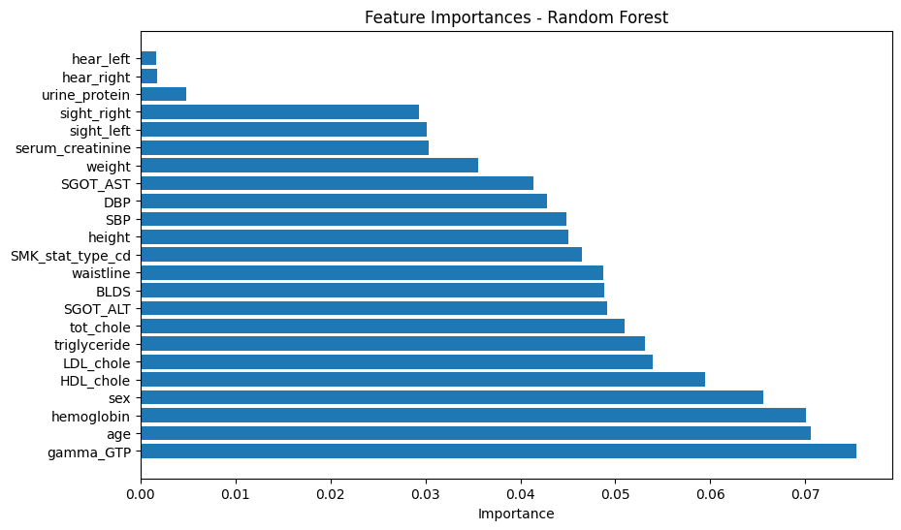

**Рисунок 1 – График важных характеристик случайного леса**

Листинг 10 – Код визуализации

|  |
| --- |
| # Визуализация значимости для случайного леса  import matplotlib.pyplot as plt  import numpy as np  X1 = scaled_dataset.drop('DRK_YN', axis=1)  im = clf.feature_importances_  fea = X1.columns  ind = np.argsort(im)[::-1]  sor_im = im[ind]  sor_fea = fea[ind]  plt.figure(figsize=(10, 6))  plt.barh(sor_fea, sor_im)  plt.title('Feature Importances - Random Forest')  plt.xlabel('Importance')  plt.show() |

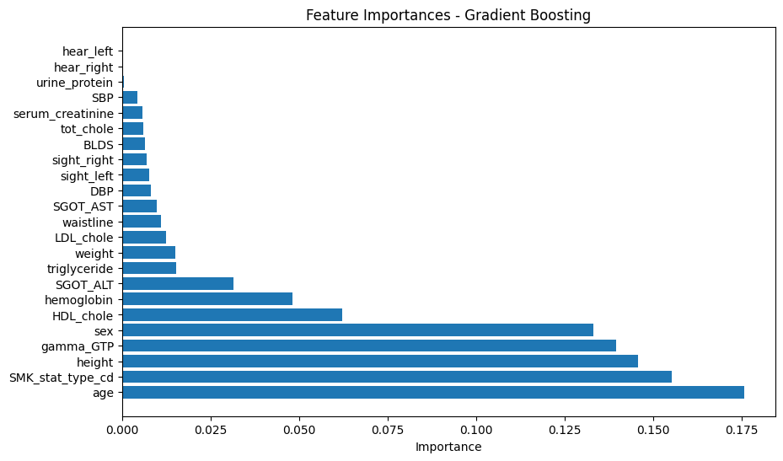

**Рисунок 2 – График важных характеристик градиентного бустинга**

1. Графики SHAP

Листинг 11 – Код визуализации SHAP Summary Plot

|  |
| --- |
| shap.summary_plot(shap_values_rf, X_test, scaled_dataset.columns) |

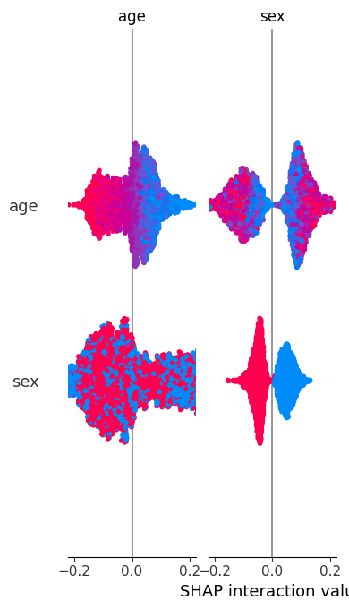

**Рисунок 3 – Визуализация SHAP значений для случайного леса**

Листинг 12 – Код визуализации SHAP Summary Plot

|  |
| --- |
| shap.summary_plot(shap_values_gb, X_test, scaled_dataset.columns) |

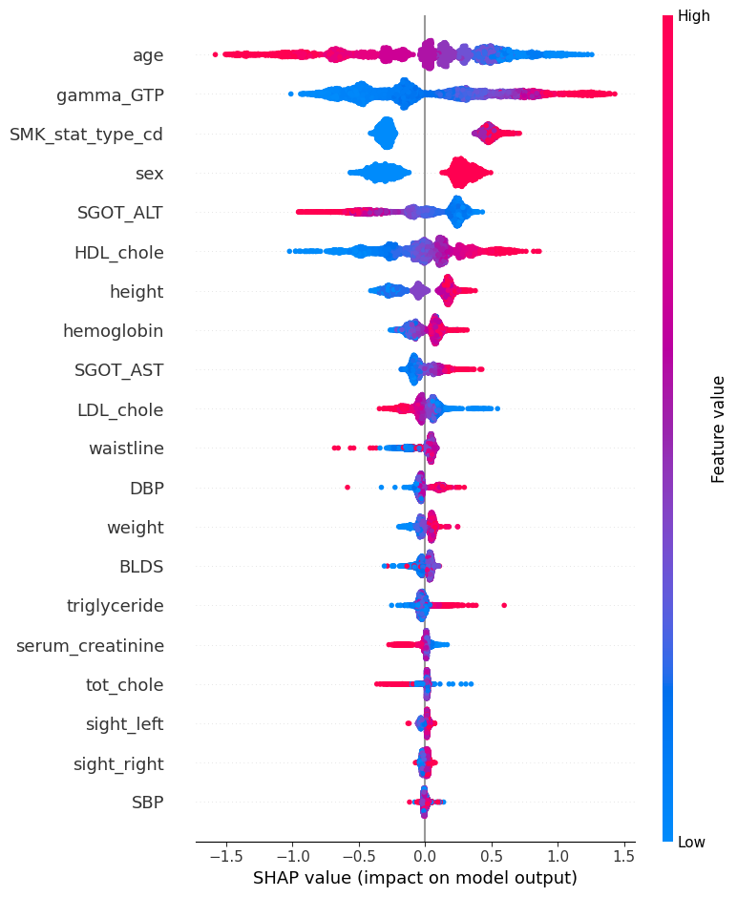

**Рисунок 4 – Визуализация SHAP значений для градиентного бустинга**

Этап 4. Сравнение качества моделей:

1. Модели на всех признаках

Листинг 13 – Код для метрики оценки качества модели

|  |
| --- |
| feature_importances_rf = clf.feature_importances_  feature_importances_sorted_rf = sorted(zip(feature_importances_rf, X1.columns), reverse=True)  feature_importances_gb = gbc.feature_importances_  feature_importances_sorted_gb = sorted(zip(feature_importances_gb, X1.columns), reverse=True)  models = {      'Random Forest': {'model': clf, 'score': a},      'Gradient Boosting': {'model': gbc, 'score': acc}  }  for name, info in models.items():      print(f"\n{name}:")      print(f"Accuracy: {info['score']}")      print(f"AUC: {a if name == 'Random Forest' else acc}")      print(f"F1-score: {f11 if name == 'Random Forest' else f12}") |

1. Модели на отобранных признаках:

Листинг 14 – Код для метрики оценки качества на отобранных моделей

|  |
| --- |
| import numpy as np  important_features = [col for _, col in feature_importances_sorted_rf[:5]] + \                      [col for _, col in feature_importances_sorted_gb[:5]]  important_feature_indices = np.where(important_features)[0]  X_train_important = X_train[important_feature_indices]  X_test_important = X_test[important_feature_indices]  y_train20=y_train[:10]  X_train_original = X_train.copy()  y_test_original = y_test.copy()  y_test_original20=y_test_original[:10]  rf_model_important = RandomForestClassifier(random_state=42)  gb_model_important = GradientBoostingClassifier(random_state=42)  rf_model_important.fit(X_train_important, y_train20)  gb_model_important.fit(X_train_important, y_train20)  y_pred_rf_important = rf_model_important.predict(X_test_important)  y_pred_gb_important = gb_model_important.predict(X_test_important)  accuracy_rf_important = accuracy_score(y_test_original20, y_pred_rf_important)  precision_rf_important = precision_score(y_test_original20, y_pred_rf_important, average='macro')  recall_rf_important = recall_score(y_test_original20, y_pred_rf_important, average='macro')  auc_rf_important = roc_auc_score(y_test_original20, rf_model_important.predict_proba(X_test_important)[:, 1])  f1_rf_important = f1_score(y_test_original20, y_pred_rf_important)  accuracy_gb_important = accuracy_score(y_test_original20, y_pred_gb_important)  precision_gb_important = precision_score(y_test_original20, y_pred_rf_important, average='macro')  recall_gb_important = recall_score(y_test_original20, y_pred_rf_important, average='macro')  auc_gb_important = roc_auc_score(y_test_original20, gb_model_important.predict_proba(X_test_important)[:, 1])  f1_gb_important = f1_score(y_test_original20, y_pred_gb_important)  print("Random Forest Accuracy:", accuracy_rf_important)  print("Точность (Precision):", precision_rf_important)  print("Полнота (Recall):", recall_rf_important)  print("Random Forest AUC:", auc_rf_important)  print("Random Forest F1-score:", f1_rf_important)  print()  print("Gradient Boosting Accuracy:", accuracy_gb_important)  print("Точность (Precision):", precision_gb_important)  print("Полнота (Recall):", recall_gb_important)  print("Gradient Boosting AUC:", auc_gb_important)  print("Gradient Boosting F1-score:", f1_gb_important) |

Этап 5. Снижение размерности и визуализация данных:

1. Использование PCA

Листинг 15 – Код для использования PCA

|  |
| --- |
| from sklearn.decomposition import PCA  pca = PCA(n_components=2)  X_pca = pca.fit_transform(X_test)  X_pca |

1. Использование t-SNE

Листинг 16 – Код для использования t-SNE

|  |
| --- |
| from sklearn.manifold import TSNE  tsne = TSNE(n_components=2, perplexity=30, random_state=42)  X_tsne = tsne.fit_transform(X_test)  X_tsne |

1. Использование UMAP

Листинг 17 – Код для использования UMAP

|  |
| --- |
| import umap  umap_model = umap.UMAP(n_components=2, random_state=42)  X_umap = umap_model.fit_transform(X_test)  X_umap |

1. Визуализация метода PCA

Листинг 18 – Код визуализации метода PCA

|  |
| --- |
| import matplotlib.pyplot as plt  plt.scatter(X_pca[:, 0], X_pca[:, 1], c=y_test)  plt.title("PCA Visualization")  plt.show() |

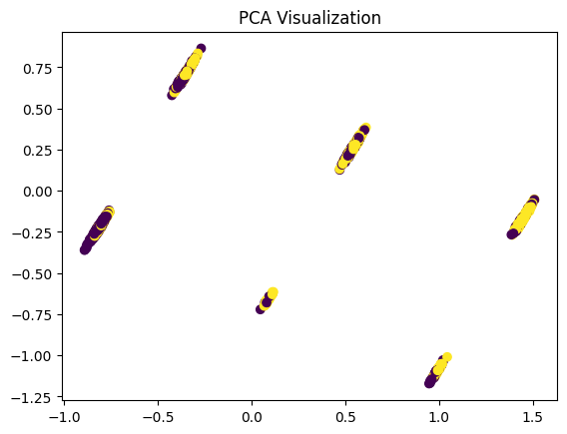

**Рисунок 5 – Визуализация метода PCA**

1. Визуализация метода t-SNE

Листинг 19 – Код визуализации метода t-SNE

|  |
| --- |
| plt.scatter(X_tsne[:, 0], X_tsne[:, 1], c=y_test)  plt.title("t-SNE Visualization")  plt.show() |

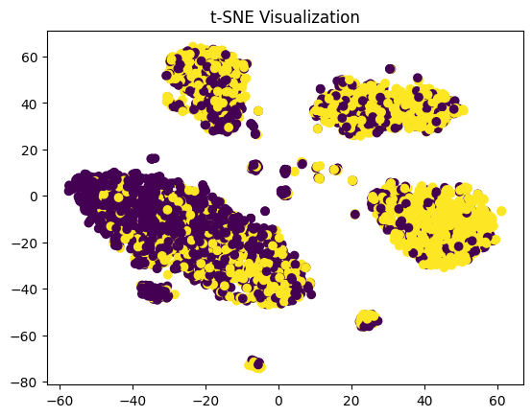

**Рисунок 6 – Визуализация метода t-SNE**

1. Визуализация метода UMAP

Листинг 20 – Код визуализации метода UMAP

|  |
| --- |
| plt.scatter(X_umap[:, 0], X_umap[:, 1], c=y_test)  plt.title('UMAP Visualization')  plt.show() |

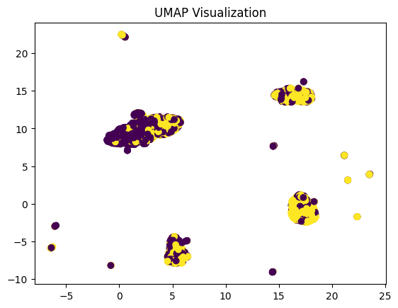

**Рисунок 7 – Визуализация метода UMAP**

Результат работы:

Данную работу можете увидеть в блокноте Google Colab: <https://colab.research.google.com/drive/1Ag-L_T0LqEEuEazGNANPArYB4kzZM44P?usp=sharing>

Вывод:

Я освоил метод отбора и оценки значимости признаков, построение и анализ моделей с использованием различных подходов, а также визуализацию данных. Это включает как линейные модели, так и деревья решений, метод главных компонент (PCA), а также современные методы объяснимости моделей, такие как SHAP. Практика направлена на развитие навыков работы с большими наборами данных, интерпретации результатов и визуализации значимости признаков.

Список использованных источников и литературы:

1. Ростовцев В.С. Искусственные нейронные сети,   
   Издательство "Лань", 2019. — 216 с. — URL: https://e.lanbook.com/book/122180
2. Араки М. Манга: Машинное обучение,   
   Издательство "ДМК Пресс", 2020. — 214 с. — URL: <https://e.lanbook.com/book/179473>
3. Платонов, А. В. Машинное обучение : учебное пособие для вузов / А. В. Платонов. — Москва : Издательство Юрайт, 2022. — 85 с. — (Высшее образование). — ISBN 978-5-534-15561-7. — Текст : электронный // Образовательная платформа Юрайт [сайт]. — URL: https://urait.ru/bcode/508804